锐安BI详细设计说明书

第(A/0)版
文件编号：

编 制:
审 核：
批 准：

年 月 日发布 年 月 日实施
目 录
修订记录 1
1 引言 2
1.1 项目建设背景 2
1.2 项目建设目标 2
1.3 项目建设内容 2
2 功能模块详细设计 3
2.1经营指标分析 3
2.2.1 合同总额分析 3
2.2.1.1 页面描述 3
2.2.1.2 原型页面 3
2.2.1.3 功能约束条件 4
2.2.1.4 其他联动效果 4
2.2.1.5 其他说明 4
2.2.1.6 数据来源 4
2.2.2 业绩总额分析 5
2.2.2.1 页面描述 5
2.2.2.2 原型页面 5
2.2.2.3 功能约束条件 5
2.2.2.4 其他联动效果 5
2.2.2.5 其他说明 6
2.2.2.6 数据来源 6
2.2.3 回款总额分析 6
2.2.3.1 页面描述 6
2.2.3.2 原型页面 6
2.2.3.3 功能约束条件 7
2.2.3.4 其他联动效果 7
2.2.3.5 其他说明 7
2.2.3.6 数据来源 7
2.2.4 完工及验收情况分析 8
2.2.4.1 页面描述 8
2.2.4.2 原型页面 8
2.2.4.3 功能约束条件 8
2.2.4.4 其他联动效果 8
2.2.4.5 其他说明 8
2.2.4.6 数据来源 9

修订记录
审核： 审批：
日期 | 修改章节 | 修改类型* | 修改描述 | 修改人 | 版本
注：修改类型分为 A - ADDED M - MODIFIED D – DELETED
功能设计书
- 引言

1.1 项目建设背景
锐安科技公司已经建立了bi及report分析平台，该平台尚未进行完善的数据挖掘及展示，故为合理的展示公司整体经营情况，展示公司经营指标分析，财务类报表，营销分析报表，工程售后管理，产品研发管理，人力资源管理，采购物流管理等模块的信息，开展此项目
  - 项目建设目标
针对出现的问题，制定了项目的建设目标：
- 完善信息化基础设施，构建数据仓库，整合各业务系统数据，消除业务数据碎片，实现不同业务数据的高效共享。
- 完善业务系统数据，针对业务系统中缺失的数据进行完善。
- 支撑高管的经营决策，中层管理人员的主题分析及自助分析。
- 对报表需求进行明确，进行合理确定及使用各维度信息，完成页面建模及数据建模的工作。
  - 项目建设内容
根据项目建设目标，推动集团的信息化建设，我们规划了此次项目的建设内容：
- 建设高管驾驶舱
通过平台建设，形成完整、准确、直观的驾驶舱系统，通过各种统计分析图形（例如柱形图、折线图，饼图及仪表盘等）展示集团具有战略性价值的指标数据，为高管决策提供有力支撑
- 建设报表分析平台
通过平台建设，分不同主题，形成各种分析报表及图形展示，使业务人员能够快速掌握整体数据的同时，可以钻取到明细数据进行分析
- 建设自助分析平台
通过平台建设，进一步拉近业务人员与存放到数据库中的业务数据之间的距离，使业务人员通过简单的前端拖拽操作即可对自己的业务数据进行分析，使数据的使用成本下降，使数据能够更有效的使用
- 建设数据中心
对集团各业务数据进行整合，实现数据的统一化、规范化及准确性，消除业务系统之间的壁垒，使数据可以有效的共享，并对上述三个分析平台提供坚实的支撑，打造集团的信息化基础设施。同时提供数据中心的高可扩展性、高安全性及高可用性。
- 功能模块详细设计

2.1经营指标分析

合同总额分析

页面描述
本页面为合同总额的分析页面，合同总额可分析相关数据有合同总额，预计合同金额（从销售立项表中取数）
可分析相关维度有年份，大数据二级立项（可能），可进行同期合同金额比较，必须分析项为部门。

原型页面
页面设计风格、展现内容及布局如下图所示：
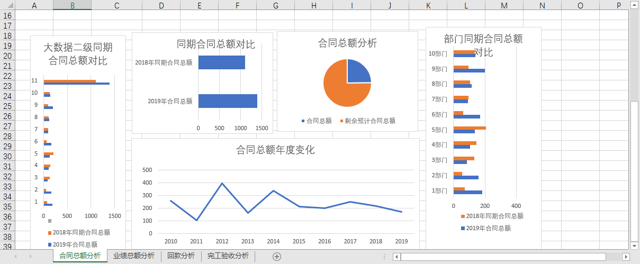

功能约束条件
权限

其他联动效果
下钻，跳转（暂时待定）

其他说明
无

数据来源
合同总额表：bi_report_ygsj ，数据字段：contractPriceDouble，etl来源：老系统-业绩管理中心-业绩记录基础表-合同总金额，具体请查看详细设计文档中该表的相关说明（关联表需进行核对，以取得关联维度进行分析）

业绩总额分析

页面描述
本页面为业绩总额的分析页面，业绩分析可分析相关数据为业绩总额及业绩目标
业绩分析可分析相关维度有季度，年度，部门，同期值，(大项目二级立项)。

原型页面
页面设计风格、展现内容及布局如下图所示：
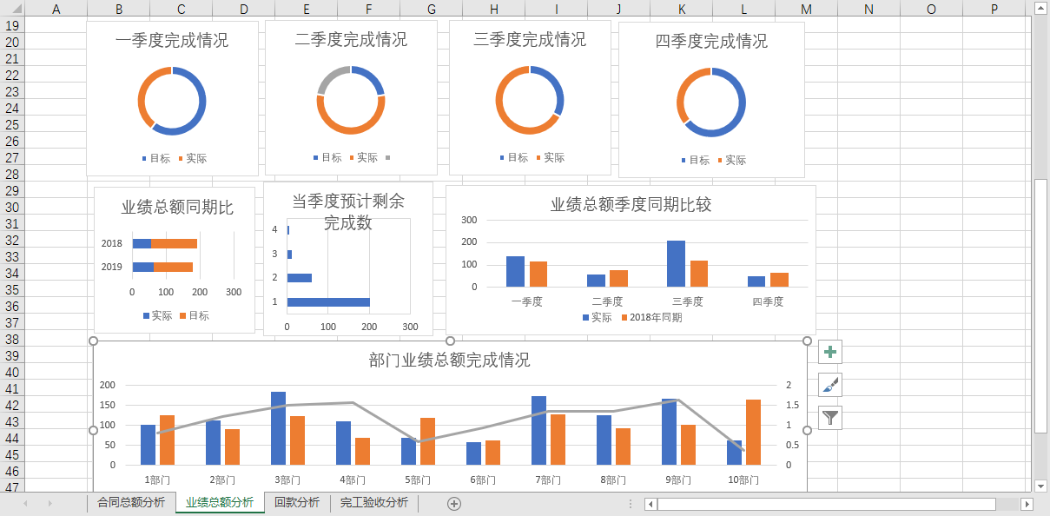

功能约束条件
权限

其他联动效果
下钻，跳转（暂时待定）

其他说明
无

数据来源
bi_report_yjmb，数据字段：ndReal，etl来源：老系统-销售数据查询-业绩基础表-年度实际业绩，具体请查看详细设计文档中该表的相关说明（关联表需进行核对，以取得关联维度进行分析）

回款总额分析

页面描述
本页面为回款总额的分析页面，业绩分析可分析相关数据为业绩总额及业绩目标
业绩回款可分析相关维度有季度，年度，部门，同期值，(大项目二级立项)。

原型页面
页面设计风格、展现内容及布局如下图所示：
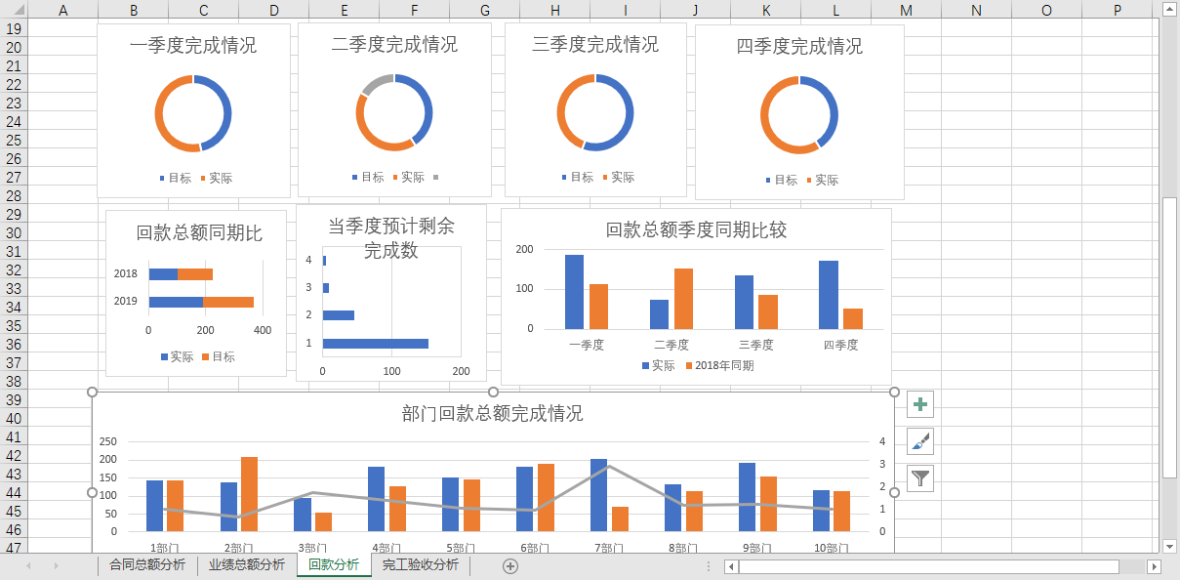

功能约束条件
权限

其他联动效果
下钻，跳转（暂时待定）

其他说明
无

数据来源
bi_report_yjmb，数据字段：ndReal，etl来源：老系统-销售数据查询-业绩基础表-年度实际回款总额，具体请查看详细设计文档中该表的相关说明（关联表需进行核对，以取得关联维度进行分析）

完工及验收情况分析

页面描述
完工及验收可分析数据为，总项目数，完工项目数，验收项目数，存量数据及逾期存量数据
可分析维度有同期情况，大数据二级立项，部门。

原型页面
页面设计风格、展现内容及布局如下图所示：
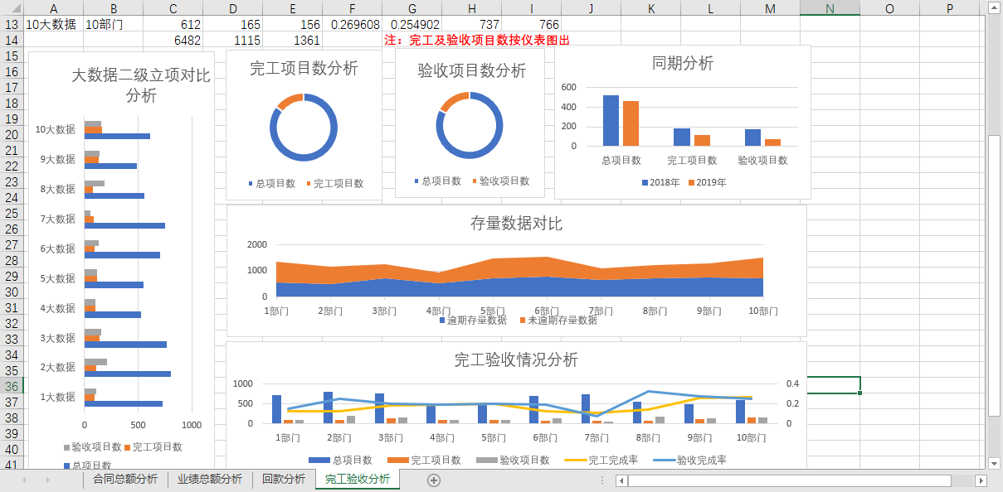

功能约束条件
权限

其他联动效果
下钻，跳转（暂时待定）

其他说明
无

数据来源

指标 | 来源表 | 来源字段 | 说明
完工情况 | run_gcsh-construct_milestone |  | 新系统-工程售后项目-工程项目管理-里程碑列表-实际完成时间-完工
里程碑名称 |  | milestone_name
计划完成时间 |  | plan_finish_date
实际完成时间 |  | actual_finish_date
验收情况 | run_gcsh-construct_milestone |  | 新系统-工程售后项目-验收项目管理-里程碑列表-实际完成时间-验收
里程碑名称 |  | milestone_name
计划完成时间 |  | plan_finish_date
实际完成时间 |  | actual_finish_date
具体请查看详细设计文档中该表的相关说明（关联表需进行核对，以取得关联维度进行分析）

